Основы алгоритмизации и программирования

Русаков Даниил Валерьевич

2ИСИП-419

Задание L1.0: зарегистрироваться на GitHub, апробировать работу с репозиторием через Git 2.8, Git Extation Portable.

Ход выполнения задания L1.0:

1. Зашли на github.com и зарегистрировались

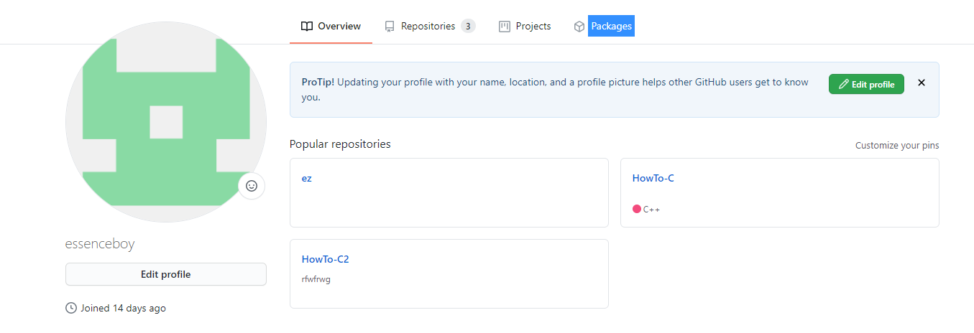

1. Следуя инструкциям, найденным в папке Яндекс.диска, получили копию репозитория себе на компьютер.
2. Создали текстовый документ с текстом:



1. Загрузили документ на Github.com

1Д

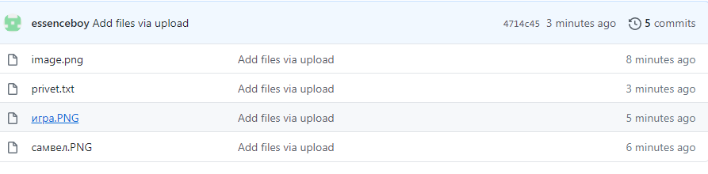

L1.1 Пройти игру алгебра логики

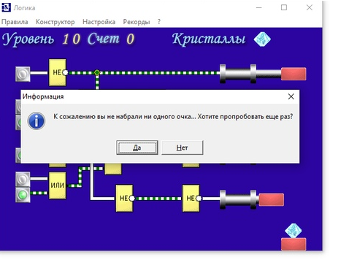

L1.2 Написать код имя фамилия отчество и дата рождения на <https://copy.sh/brainfuck/>

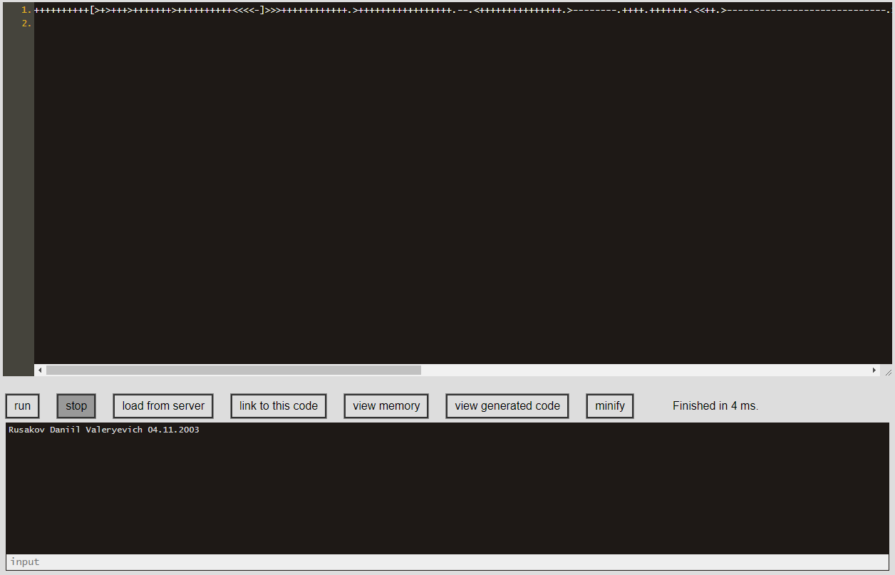

L2.0 Сделать рисунок и вписать код

system 0

mov 0,r0

out r0,p0

mov 700,r1

out r1,p1

mov 4380,r2

out r2,p2

mov 7FF8,r3

out r3,p3

mov 3FFC,r0

out r0,p4

mov 7FF8,r1

out r1,p5

mov 4380,r2

out r2,p6

mov 700,r3

out r3,p7

m:

;дВИГАЕМ КРЫШУ

IN P0,R0

ROR 1,r0

OUT R0,P0

;

IN P1,R0

ROR 1,r0

OUT R0,P1

;

IN P2,R0

ROR 1,r0

OUT R0,P2

;

IN P3,R0

ROR 1,r0

OUT R0,P3

;

IN P4,R0

ROR 1,r0

OUT R0,P4

;

IN P5,R0

ROR 1,r0

OUT R0,P5

;

IN P6,R0

ROR 1,r0

OUT R0,P6

;

IN P7,R0

ROR 1,r0

OUT R0,P7

;

JMP m

stop